# LIBRERÍA EL MUNDO DE SOFIA

**YURLEY BOTELLO GARCIA**

**T2**

**PEDRO FELIPE GÓMEZ BONILLA**

**CAMPUSLANDS**

**ARTEMIS  
RUTA JAVA**

**TIBU NORTE DE SANTANDER**

**2024**

Tabla de Contenidos

**Introducción 4**

**Caso de Estudio 5**

**Planificación 5**

Construcción del Modelo Conceptual 5

Descripción 5

Gráfica 5

Descripción Técnica 6

Construcción del Modelo Lógico 6

Descripción 6

Gráfica 6

Descripción Técnica 6

Normalización del Modelo Lógico 6

Primera Forma Normal (1FN) 7

Descripción 7

Gráfica 7

Descripción Técnica 7

Segunda Forma Normal (2FN) 7

Descripción 8

Gráfica 8

Descripción Técnica 8

Tercera Forma Normal (3FN) 8

Descripción 8

Gráfica 8

Descripción Técnica 8

Construcción del Modelo Físico 9

Descripción 9

Código 9

Descripción Técnica 10

Diagrama E-R 10

Descripción 10

Gráfica 10

Descripción Técnica 10

Tablas 11

Descripción 11

Gráfica 11

Descripción Técnica 11

Relaciones entre Tablas 11

Descripción 11

Gráfica 12

Descripción Técnica 12

Inserción de Datos 12

Descripción 12

Gráfica 12

Descripción Técnica 12

**Referencias 13**

# 

# 

# Introducción

Este es un trabajo donde explicaremos el diseño de una base de datos para la librería del mundo de Sofía donde se nos dan ciertos requisitos los cuales se espera que dicha base cumpla este es un documento donde se enseñan cada modelo llevado a cabo para su planeación.

# 

# 

# Caso de Estudio

Diseñar una base de datos para un atienda de libros que gestionan el inventario, ventas y clientes. La base de datos debe permitir el registro y gestión de libros, autores, clientes, pedidos y transacciones de compra, Debes crear un diagrama UML E-R que represente la estructura de la base de datos y entregar una documentación detallada que explique las decisiones de diseño, las relaciones entre las tablas y las restricciones impuestas

# Planificación

## Diagrama E-R

Modelo de entidad relación

### **GRÁFICA**

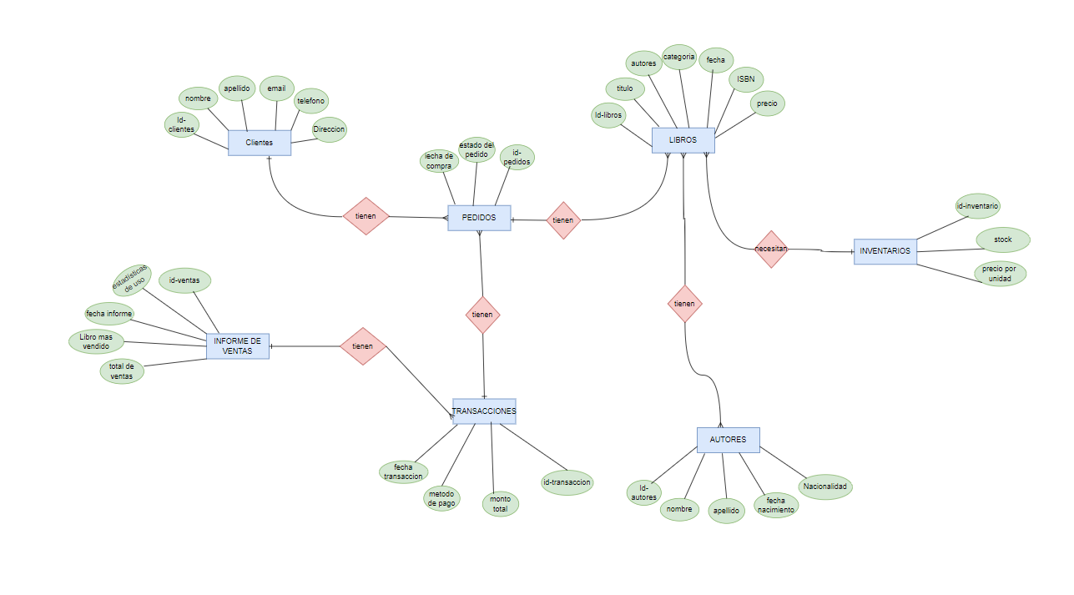

### **DESCRIPCIÓN TÉCNICA**

**ENTIDADES:**

* **Clientes:** (

Id-cliente- PK

Nombre – cadena de texto

Apellido – Cadena de texto

Email – Cadena de texto

Teléfono – Numero int

Dirección – cadena de texto

)

* **Pedidos:** (

Id-pedidos- PK

Fecha de compra – Date

Estado de compra– Cadena de texto

)

* **Libros:** (

Id-libros- PK

Titulo – cadena de texto

Autores – Cadena de texto

Categorías – Cadena de texto

Fecha publicación – Date

ISBN – Numero Int

Precio – Numero

)

* **Inventario:** (

Id-Inventario- PK

Cantidad stock – número int

Valor por unidad – Número int

)

* **Autores:** (

Id-Autores- PK

Nombre – cadena de texto

Apellido – Cadena de texto

Fecha de nacimiento – Date

Nacionalidad- Cadena de texto

)

* **Transacciones:** (

Id-Transacciones- PK

Método de pago – cadena de texto

Monto Total– Número int

Fecha Transacción– Date

)

* **Informe ventas:** (

Id-ventas- PK

Estadísticas de uso– int

Fecha informe– Date

Libro más vendido– Cadena de texto

Total de ventas– Numero int

)

**RELACIONES:**

Clientes 1: N Pedidos

Pedidos 1: N Libros

Libros N:M Autores

Libros N:1 Inventario

Pedidos N:1 Transacciones

Transacciones N:1 Informe ventas

**MODELO LÓGICO**

**Grafica**

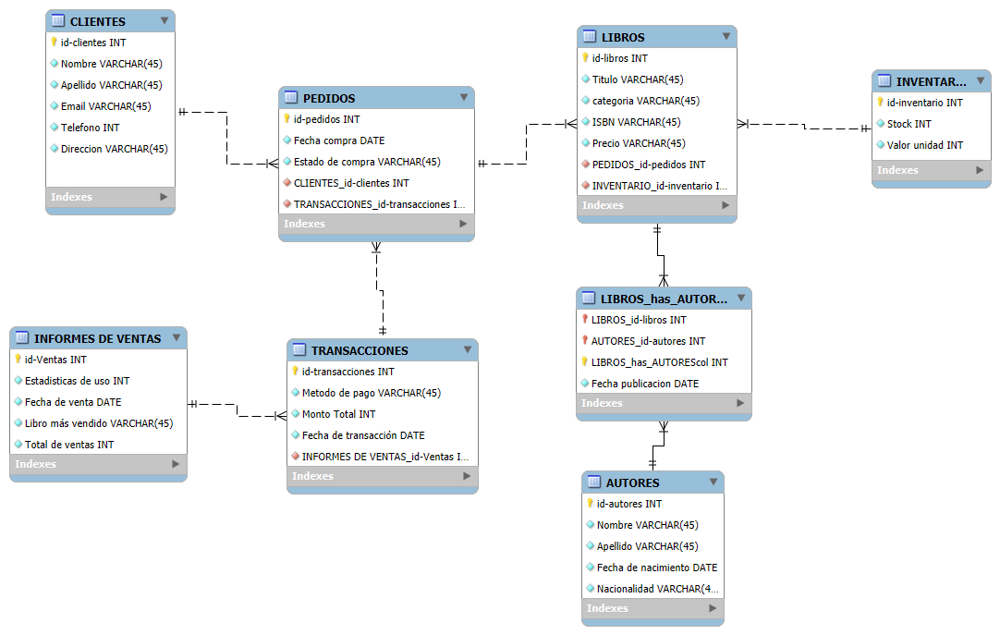

### **DESCRIPCIÓN TÉCNICA**

**ENTIDADES:**

* **Clientes:** (

Id-clientes- PK

Nombre – cadena de texto

Apellido – Cadena de texto

Email – Cadena de texto

Teléfono – Numero int

Dirección – cadena de texto

)

* **Pedidos:** (

Id-pedidos- PK

Id-clientes- FK

Id-transacciones- FK

Fecha de compra – Date

Estado de compra– Cadena de texto

)

* **Libros:** (

Id-libros- PK

Id-pedidos- FK

Id-Inventario- FK

Titulo – cadena de texto

Categorías – Cadena de texto

ISBN – Numero Int

Precio – Numero

)

* **LIBROS_has_AUTORES:(**

Id- LIBROS_has_AUTORES -PK

Id-libros –FK

Id-autores-FK

Fecha publicación - Date

**)**

* **Inventario:** (

Id-Inventario- PK

Cantidad stock – número int

Valor por unidad – Número int

)

* **Autores:** (

Id-Autores- PK

Nombre – cadena de texto

Apellido – Cadena de texto

Fecha de nacimiento – Date

Nacionalidad- Cadena de texto

)

* **Transacciones:** (

Id-Transacciones- PK

Id-ventas- FK

Método de pago – cadena de texto

Monto Total– Número int

Fecha Transacción– Date

)

* **Informe ventas:** (

Id-ventas- PK

Estadísticas de uso– int

Fecha informe– Date

Libro más vendido– Cadena de texto

Total de ventas– Numero int

)

**RELACIONES:**

Clientes 1: N Pedidos

Pedidos 1: N Libros

Libros 1: N LIBROS _has_AUTOR

Autores 1: N LIBROS _has_AUTOR

Libros N:1 Inventario

Pedidos N:1 Transacciones

Transacciones N:1 Informe ventas

## Normalización del Modelo Lógico

### **Primera Forma Normal (1FN):**

**Reglas:**

1. cada atributo debe contener valores atómicos
2. cada fila de la misma tabla debe ser única
3. debe prevalecer el crecimiento vertical

CLIENTE

|  |  |  |  |  |
| --- | --- | --- | --- | --- |
| Id-cliente | Nombre | Apellido | Email | Dirección |
|  |  |  |  |  |

PEDIDOS

|  |  |  |
| --- | --- | --- |
| Id-pedidos | Fecha de compra | Estado de pedido |
|  |  |  |

LIBROS

|  |  |  |  |  |  |
| --- | --- | --- | --- | --- | --- |
| Id-libros | titulo | categoría | Fecha publicación | ISBN | Precio |
|  |  |  |  |  |  |

INVENTARIO

|  |  |  |
| --- | --- | --- |
| Id-inventario | stock | Valor por unidad |
|  |  |  |

AUTORES

|  |  |  |  |  |
| --- | --- | --- | --- | --- |
| Id-autores | Nombre | apellido | Fecha de nacimiento | Nacionalidad |
|  |  |  |  |  |

TRANSACCIONES

|  |  |  |  |
| --- | --- | --- | --- |
| Id-transacciones | Método de pago | Monto total | Fecha de transacción |
|  |  |  |  |

INFORME DE VENTA

|  |  |  |  |  |
| --- | --- | --- | --- | --- |
| Id-ventas | Estadísticas de uso | Fecha de transacciones | Libro más vendido | Total de ventas |
|  |  |  |  |  |

### **Segunda Forma Normal (2FN):**

**Reglas:**

1. Estar en primer forma
2. Las relaciones deben tener una clave principal de preferencia simple.
3. Cada atributo de la tabla debe depender totalmente del atributo clave.

CLIENTE

|  |  |  |  |  |
| --- | --- | --- | --- | --- |
| Id-cliente | Nombre | Apellido | Email | Dirección |
|  |  |  |  |  |

PEDIDOS

|  |  |  |  |  |
| --- | --- | --- | --- | --- |
| Id-pedidos | Fecha de compra | Estado de pedido | Id-cliente | Id-transacciones |
|  |  |  |  |  |

LIBROS

|  |  |  |  |  |  |  |  |
| --- | --- | --- | --- | --- | --- | --- | --- |
| Id-libros | titulo | categoría | Fecha publicación | ISBN | Precio | Id-pedidos | Id-inventario |
|  |  |  |  |  |  |  |  |

LIBROS_has_AUTORES

|  |  |  |
| --- | --- | --- |
| Id-autores | Id-libros | Fecha publicación |
|  |  |  |

AUTORES

|  |  |  |  |  |
| --- | --- | --- | --- | --- |
| Id-autores | Nombre | apellido | Fecha de nacimiento | Nacionalidad |
|  |  |  |  |  |

INVENTARIO

|  |  |  |
| --- | --- | --- |
| Id-inventario | stock | Valor por unidad |
|  |  |  |

TRANSACCIONES

|  |  |  |  |  |
| --- | --- | --- | --- | --- |
| Id-transacciones | Método de pago | Monto total | Fecha de transacción | Id-ventas |
|  |  |  |  |  |

INFORME DE VENTA

|  |  |  |  |  |
| --- | --- | --- | --- | --- |
| Id-ventas | Estadísticas de uso | Fecha de transacciones | Libro más vendido | Total de ventas |
|  |  |  |  |  |

**Tercera Forma Normal (3FN):**

**Reglas:**

1. Debe estar en segunda forma.
2. No debe haber dependencia transitiva.

CLIENTE

|  |  |  |  |  |
| --- | --- | --- | --- | --- |
| Id-cliente | Nombre | Apellido | Email | Dirección |
|  |  |  |  |  |

PEDIDOS

|  |  |  |  |  |
| --- | --- | --- | --- | --- |
| Id-pedidos | Fecha de compra | Estado de pedido | Id-cliente | Id-transacciones |
|  |  |  |  |  |

LIBROS

|  |  |  |  |  |  |  |  |
| --- | --- | --- | --- | --- | --- | --- | --- |
| Id-libros | titulo | categoría | Fecha publicación | ISBN | Precio | Id-pedidos | Id-inventario |
|  |  |  |  |  |  |  |  |

LIBROS_has_AUTORES

|  |  |  |  |
| --- | --- | --- | --- |
| **LIBROS_has_AUTORES** | Id-libros | Id-autores | Fecha publicación |
|  |  |  |  |

AUTORES

|  |  |  |  |  |
| --- | --- | --- | --- | --- |
| Id-autores | Nombre | apellido | Fecha de nacimiento | Nacionalidad |
|  |  |  |  |  |

INVENTARIO

|  |  |  |
| --- | --- | --- |
| Id-inventario | stock | Valor por unidad |
|  |  |  |

TRANSACCIONES

|  |  |  |  |  |
| --- | --- | --- | --- | --- |
| Id-transacciones | Método de pago | Monto total | Fecha de transacción | Id-ventas |
|  |  |  |  |  |

INFORME DE VENTA

|  |  |  |  |  |
| --- | --- | --- | --- | --- |
| Id-ventas | Estadísticas de uso | Fecha de transacciones | Libro más vendido | Total de ventas |
|  |  |  |  |  |

## Construcción del Modelo Conceptual

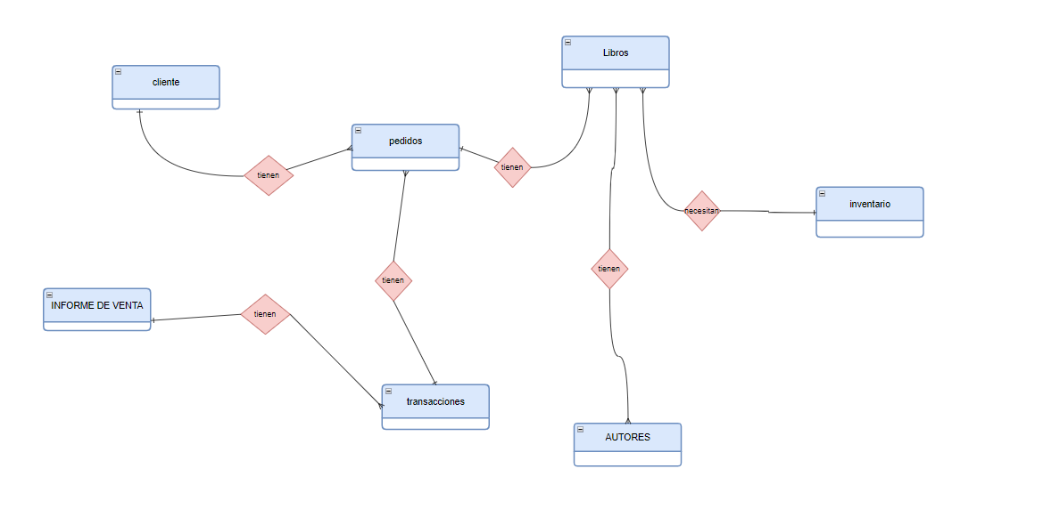

## Construcción del Modelo Físico

**SQL SCRIPT:**

**CREATE TABLE** CLIENTE **(**

**Id-cliente INT** NOT NULL AUTO _INCREMENT PRIMARY KEY,

**Nombre** Varchar [45] NOT NULL**,**

**Apellido** Varchar [45] NOT NULL,

**Email** Varchar [45] NOT NULL,

**Telefono** Varchar [45] NOT NULL,

**Dirección** Varchar [45] NOT NULL,

**),**

**CREATE TABLE** PEDIDOS **(**

**Id-pedidos INT** NOT NULL AUTO _INCREMENT PRIMARY KEY,

**Fecha de compra** DATE NOT NULL**,**

**Estado de compra** Varchar [45] NOT NULL,

**Id-cliente INT** NOT NULL AUTO _INCREMENT FOREIGN KEY,

**Id-transacciones INT** NOT NULL AUTO _INCREMENT FOREIGN KEY,

**),**

**CREATE TABLE** LIBROS **(**

**Id-libros INT** NOT NULL AUTO _INCREMENT PRIMARY KEY,

**Título** Varchar [45] NOT NULL**,**

**Categoría** Varchar [45] NOT NULL,

**ISBN** INT NOT NULL,

**Precio** INT NOT NULL,

**Id-pedidos INT** NOT NULL AUTO _INCREMENT FOREIGN KEY,

**Id-inventario INT** NOT NULL AUTO _INCREMENT FOREIGN KEY,

**),**

**CREATE TABLE** INVENTARIO **(**

**Id-inventario INT** NOT NULL AUTO _INCREMENT PRIMARY KEY,

**stock** INT NOT NULL,

**valor Unidad** INT NOT NULL,

**),**

**CREATE TABLE** AUTORES **(**

**Id-autores INT** NOT NULL AUTO _INCREMENT PRIMARY KEY,

**Nombre** Varchar [45] NOT NULL**,**

**Apellido** Varchar [45] NOT NULL,

**Fecha de nacimiento** DATE NOT NULL,

**Nacionalidad** Varchar [45] NOT NULL,

**),**

**CREATE TABLE** TRANSACCIONES **(**

**Id-transacciones INT** NOT NULL AUTO _INCREMENT PRIMARY KEY,

**Método de pago** Varchar [45] NOT NULL**,**

**Monto Total** INT NOT NULL,

**Fecha de transacción** DATE NOT NULL,

**Id-ventas INT** NOT NULL AUTO _INCREMENT FOREIGN KEY,

**),**

**CREATE TABLE** INFORMES DE VENTAS **(**

**Id-ventas INT** NOT NULL AUTO _INCREMENT PRIMARY KEY,

**Estadísticas de uso** INT NOT NULL**,**

**Fecha de venta** DATE NOT NULL,

**Total de ventas** INT NOT NULL**,**

**Libro más vendido** Varchar [45] NOT NULL,

**),**